
РЕПУБЛИКА СРБИЈА
МИНИСТАРСТВО ОДБРАНЕ
СЕКТОР ЗА МАТЕРИЈАЛНЕ РЕСУРСЕ
УПРАВА ЗА НАБАВКЕ И ПРОДАЈУ
Брoj 893 - 4
07.09.2021. године
Београд

На основу члана 27. став 1. тачка 1) Закона о јавним набавкама ("Службени гласник РС" бр. 91/19), у даљем тексту Закон и Одлуке о спровођењу поступка јавне набавке број 58/2021, акт Управе за набавке и продају СМР МО, број 893-2 од 01.09.2021. године. позива понуђаче да поднесу писане понуде у складу са условима утврђеним овим позивом.
ПОЗИВ
за подношење понуда у поступку јавне набавке бр. 58/2021

АДМИНИСТРАТИВНИ МАТЕРИЈАЛ
за потребе 10. Међународног сајма наоружања и војне опреме "ПАРТНЕР 2021"
од 11.10. до 14.10.2021. године

- Назив, адреса и интернет страница наручиоца:
Министарство одбране, Сектор за материјалне ресурсе, Управа за набавке и продају, Немањина 15, Београд.
Интернет адреса: www.mod.gov.rs или www.nabavke.mod.gov.rs.

- Врста наручиоца: орган државне управе

- Врста поступка јавне набавке: јавна набавка на коју се не примењују одредбе Закона (изузеће од примене Закона) са издавањем наруџбенице сходно члану 27. став 1. тачка 1) Закона.

- Чланом 27. став 1. тачка 1) Закона предвиђено је да се одредбе Закона не примењују на набавку добара чија је процењена вредност мања од 1.000.000,00 динара.

- Чланом 27. став 2. Закона предвиђено је да се, у случају из члана 27. став 1. Закона, примењују начела Закона на начин који је примерен околностима конкретне набавке.

- Опис предмета набавке:
Предмет набавке су добра – потрошни материјал за означавање учесника сајма, за потребе обезбеђења реализације 10. Међународног сајма наоружања и војне опреме "PARTNER 2021" по следећем:

Партија 1 – Потрошни материјал за означавање учесника сајма

Редни број  партије | Назив ставке у партији | Количина  (комад)
1 | Оковратна трака | 3.500
2 | Фолија за уметање пропуснице сајма | 10.000
3 | Штипаљка за качење фолије за пропуснице | 2.000

Партија 2 – USB flash меморије

Редни број  партије | Назив ставке у партији | Количина  (комад)
1 | USB flash меморије 8GB (мин.) | 170
2 | USB flash меморије 16GB (мин.) | 30

- Број партија
Предмет јавне набавке број 58/2021 је обликован по партијама, 2 (две) партије.

- Критеријум за издавање наруџбенице:
Одлука о издавању наруџбенице донеће се применом критеријума за оцењивање понуда "најнижа понуђена цена".

У случају да после спроведеног рангирања понуда две независне, прихватљиве понуде имају једнаку цену, наручилац ће применити помоћни критеријум – краћи рок испоруке, а ако имају једнаку цену и исти рок испоруке биће изабрана понуда са дужим роком плаћања.

У случају да избор понуђача није могуће извршити ни након употребе помоћних критеријума, избор најповољнијег понуђача биће извршен по систему жребања. Неодазивање понуђача не спречава поступак жребања.

- Начин преузимања позива и услова понуде:
Заинтересована лица могу преузети позив и услове понуде на интернет адреси наручиоца тј. са Интернет веб апликације "Јавне набавке у МО и ВС" на домену www.nabavke.mod.gov.rs.

- Начин подношења понуде и рок за подношење понуде:
Понуда се подноси у писаном облику и на оригиналном обрасцу понуде који се налази у прилогу овог позива.

Саставни део понуде морају бити узорци за тражена добра. Саставни део понуде мора да буде изјава понуђача на меморандуму да понуђена добра у свему одговарају захтеваним техничким спецификацијама.

Понуда се подноси лично или путем поште у затвореној коверти или кутији, овереној печатом подносиоца понуде, тако да се при отварању може проверити да ли је затворена онако како је предата.

Понуда се подноси на адресу: Министарство одбране, Сектор за материјалне ресурсе, Управа за набавке и продају, Немањина бр. 15, приземље-пријавница/деловодство, канцеларија 354.

Понуде се подносе у затвореној коверти са назнаком:

"ПОНУДА ЗА ЈАВНУ НАБАВКУ ДОБАРА – Потрошни материјал за означавање учесника сајма "PARTNER 2021", ЈН бр. 58/2021 – НЕ ОТВАРАТИ"

На полеђини коверте навести: назив понуђача, адресу, телефон, име и презиме овлашћеног лица за контакт.

Рок за подношење понуда је до 12:30 часова, дана 17.09.2021. године.

Понуда се сматра благовременом уколико је примљена од стране наручиоца до наведеног рока, без обзира на начин на који је поднета.

Наручилац ће, по пријему одређене понуде, на коверти, у којој се понуда налази, обележити време пријема и евидентирати број и датум понуде према редоследу приспећа. Уколико је понуда достављена непосредно, наручилац ће навести датум и сат пријема понуде.

Понуда коју наручилац није примио у року одређеном за подношење понуда, односно која је примљена по истеку дана и сата до којег се могу понуде подносити, сматраће се неблаговременом.

- Место, време и начин отварања понуда:
Отварање понуда ће се обавити у просторијама наручиоца: Министарства одбране, Сектор за материјалне ресурсе, Управа за набавке и продају, Београд, Немањина бр. 15, приземље, сала број 013.

Отварање понуда је јавно, по редоследу пријема понуда, и обавиће се са почетком у 13:00 часова, истог дана по истеку рока за подношење понуда, односно дана 17.09.2021. године.

- Услови под којима представници понуђача могу учествовати у поступку отварања понуда:
Отварање понуда је јавно и може присуствовати свако заинтересовано лице.

У поступку отварања понуда могу активно учествовати само овлашћени представници понуђача, који су дужни да пре почетка отварања понуда лицу које реализује јавну набавку поднесу писано овлашћење за учешће у поступку отварања понуда, које гласи на лице које присуствује отварању понуда.

У противном наступају као јавност и не могу предузимати активне радње у поступку отварања понуда. Овлашћење мора да садржи датум издавања и потпис овлашћеног лица.

- Услови понуде
- Понуда мора да садржи:
- Попуњен и потписан оригиналан образац понуде (Прилог број 2) за целокупна добра (по спецификацији из Прилога број 1) за једну или обе партије.
- Попуњен и потписан образац изјаве понуђача о испуњености критеријума за квалитативни избор привредног субјекта (Прилог број 3).
- По један узорак од сваког траженог добра (који се не плаћа посебно).
- Изјава понуђача на меморандуму да понуђена добра у свему одговарају захтеваним техничким карактеристикама.
У противном понуда ће бити одбијена као неприхватљива.
- Рок испоруке не може бити дужи од 10 (десет) дана од дана издавања наруџбенице.
Уколико је понуђени рок испоруке дужи од захтеваног, понуда ће бити одбијена као неприхватљива.
Место испоруке: Министарство одбране, Сектор за материјалне ресурсе, Немањина број 15, приземље, сала 013.
Понуђач је обавезан да телефаксом на број 011/30-06-330 најави дан и време испоруке. Испорука је радним даном у времену од 08:00 до 15:00 часова.
Под даном испоруке подразумева се дан када је извршен квантитативни пријем добра.
Начин испоруке: Добра се испоручују у захтеваној количини на месту испоруке, примаоцу у амбалажи која се не враћа и не плаћа посебно. Паковање добара врши се на начин који обезбеђује да се иста не оштете приликом транспорта. Организацију и врсту транспорта добара врши понуђач на свој терет.
Понуђач преузима потпуну одговорност за квалитет испоручених добара која у свему морају да одговарају квалитету који је захтеван у техничкој спецификацији из Прилога брoj 1.
Квалитативни и квантитативни пријем добара извршиће комисија наручиоца и о томе сачинити записник у 4 (четири) примерка, 2 (два) за исплатну документацију и по 1 (један) за евиденцију наручиоца и добављача.
- Рок плаћања не може бити краћи од 30 (тридесет) дана од дана достављања документације на исплату у деловодство наручиоца.
Уколико је рок плаћања краћи од траженог, понуда ће бити одбијена као неприхватљива.
Ради благовремене исплате, понуђач је у обавези да у року од 7 (седам) дана од дана (датума) завођења записника о квантитативном и квалитативном пријему испостави наручиоцу прописано израђена, потписана и оверена оригинална документа у 2 (два) примерка по следећем:
- Рачун оверен од надлежног лица, са назначеном количином и позивом на број наруџбенице.
- Отпремницу која мора да садржи: коме је испорука извршена, датум испоруке, врста, количина, појединачна и укупна цена, датум пријема, са читко исписаним именом, презименом и чином лица које је извршило пријем и мора бити оверена од крајњег корисника.
- Записник о квалитативном и квантитативном пријему добара, потписан и оверен печатом од стране комисије за пријем наручиоца.

Уколико понуђач не достави исплатну документацију у наведеном року, рок плаћања се продужава онолико дана колико је понуђач каснио са достављањем наведених докумената.
- Рок за решавање рекламације, у случају да се приликом квалитативног и квантитативног пријема установи да су добра оштећена, не може бити дужи од 2 (два) дана од дана пријема записника о рекламацији.

У случају да понуђач понуди дужи рок за решавање рекламације од захтеваног, понуда ће бити одбијена као неприхватљива.

- Понуда мора да важи најмање 60 (шездесет) дана.

Уколико је понуђени рок важења понуде краћи од захтеваног, понуда ће бити одбијена (због битних недостатака) као неприхватљива.

- Рок за доношење одлуке о издавању наруџбенице:
Наручилац задржава право да од понуђача захтева додатно објашњења која ће му помоћи при прегледу, упоређењу и вредновању понуда

Одлука о издавању наруџбенице биће донета у року до 5 (пет) дана од дана отварања понуда.

Након доношења одлуке о издавању наруџбенице тражени узорци који су достављени уз понуду биће враћени понуђачима.

- Лице за контакт:
Контакт особа: вс Наташа Јовановић, дипл. инж.
Факс: 011/30-06-330.
Радни дани наручиоца: од понедељка до петка.
Радно време наручиоца: од 07:30 до 15:30 сваког радног дана.
КИ, НЈ/НЈ
НАЧЕЛНИК
пуковник
др Александар Цакић, дипл. инж.
Прилог број 1
СПЕЦИФИКАЦИЈА ДОБРА

Партија 1
- Оковратна трака (слика број 1): димензије 15mm x 900mm (ш х д, ± 5%), једноструко спојена алком (у облику карабињера). Потребно је да трака буде наизменично брендирана логом МИНИСТАРСТВО ОДБРАНЕ РЕПУБЛИКЕ СРБИЈЕ, логом JP YUGOIMPORT SDPR и логом манифестације PARTNER 2021 – техником ситоштампе.
Изглед логотипа, величина и тип слова за PARTNER 2021 може се преузети на Интернет адреси www.partner.mod.gov.rs.
Изглед логотипа, величина и тип слова за МИНИСТАРСТВО ОДБРАНЕ РЕПУБЛИКЕ СРБИЈЕ може се преузети на Интернет адреси www.mod.gov.rs.
Изглед логотипа, величина и тип слова за JP "YUGOIMPORT SDPR" може се преузети на Интернет адреси www.yugoimport.com.

Карактеристике траке-врпце:
- Боја траке је ПЛАВА, ознака je: PANTONE SOLID COATED 2767C основа је: CMYK-CYAN 100, YELLOW 0, BLACK 30;
- Штампа натписа и лога је у белој боји.
- Тканина: густо ткана тканина, сировински састав 100% полиестер, површинска маса 390g/m² (± 5%), сублимациона штампа.

Потребна количина оковратних трака: 3.500 комада.

Пример на слици 1. је изглед траке (по дужини), са потребним називом и логом за 2021. годину, а на слици 2. је изглед спојене траке – врпце.

Слика 1. Оковратна трака (изглед траке) са натписом и логом за 2021. годину

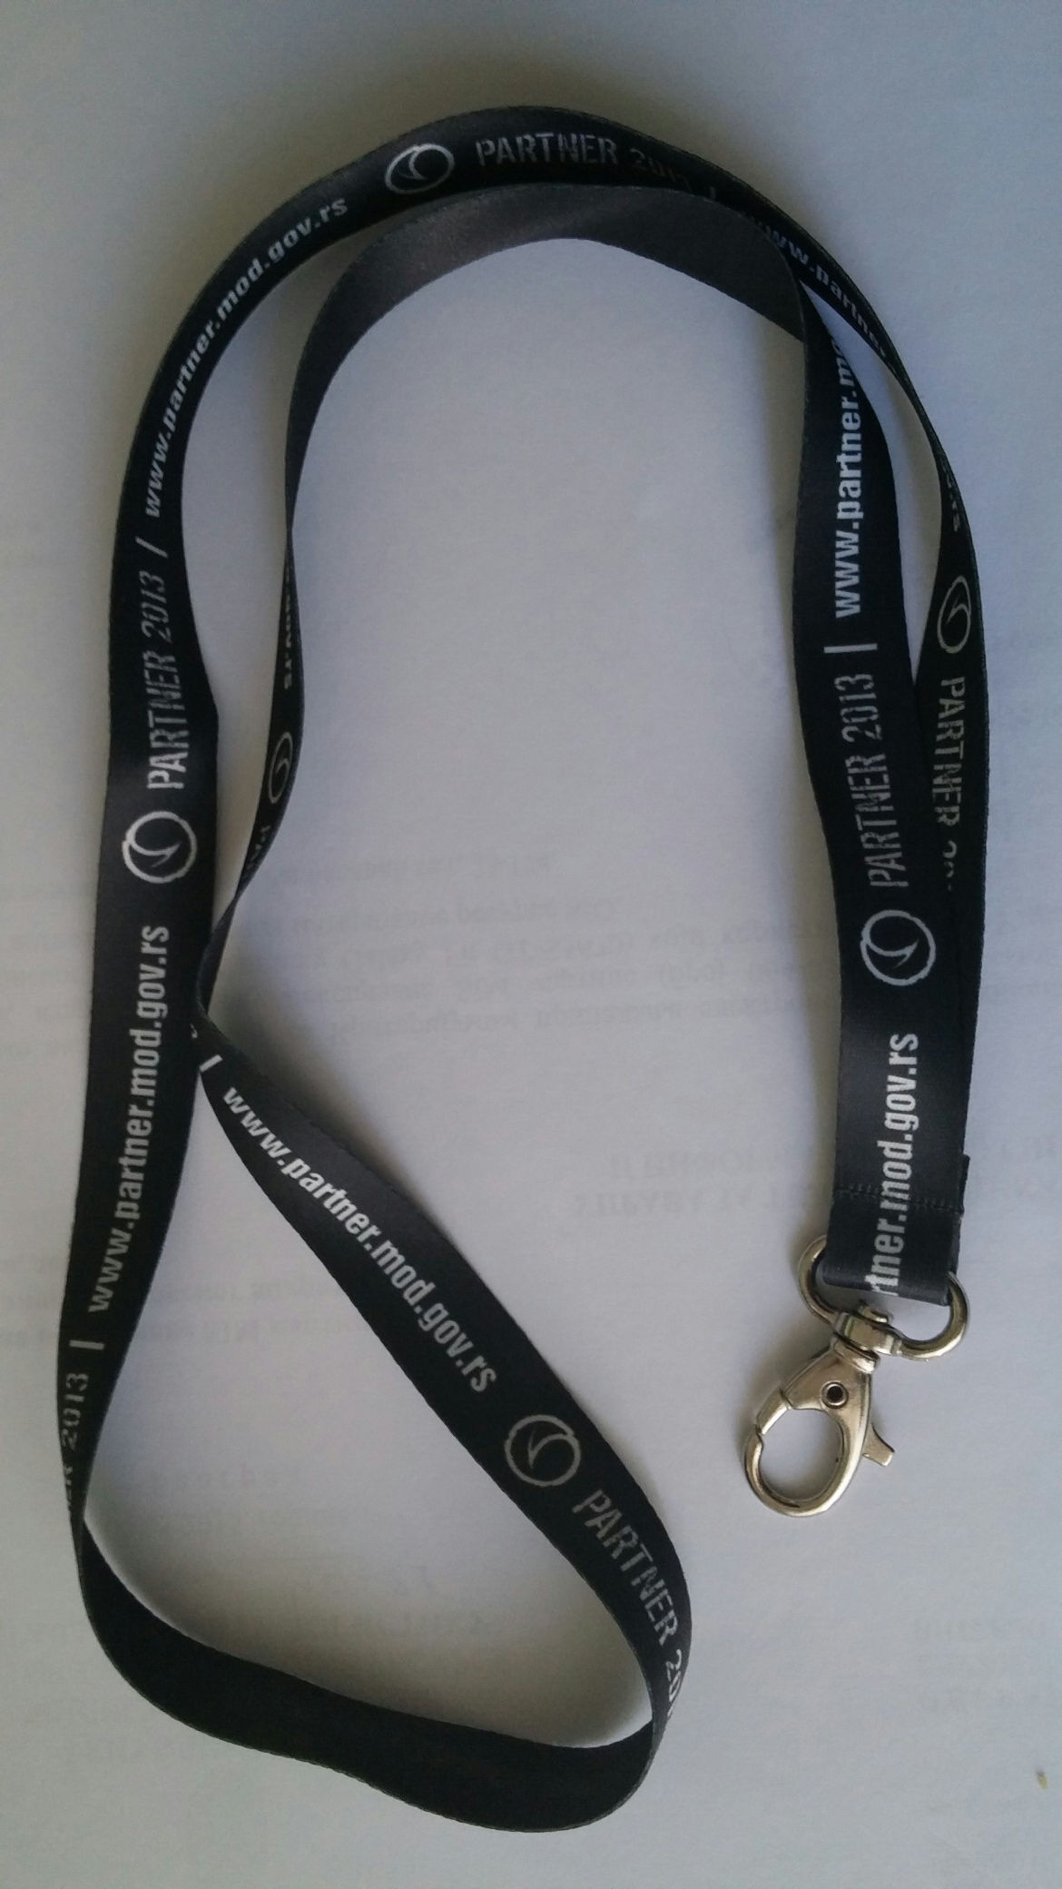
Слика 2. Оковратна трака (изглед спојене траке)

- Фолија за уметање пропусница сајма: димензије 117 mm x 117 mm (ш x д) за уметање картонске пропуснице димензије 110mm x 90mm (ш x д), са перфорацијом за качење алке оковратне траке. Пластика, савитљива, безбојна. Потребна количина фолија за уметање пропусница сајма: 10.000 комада.

Пример узорка на слици бр. 3.

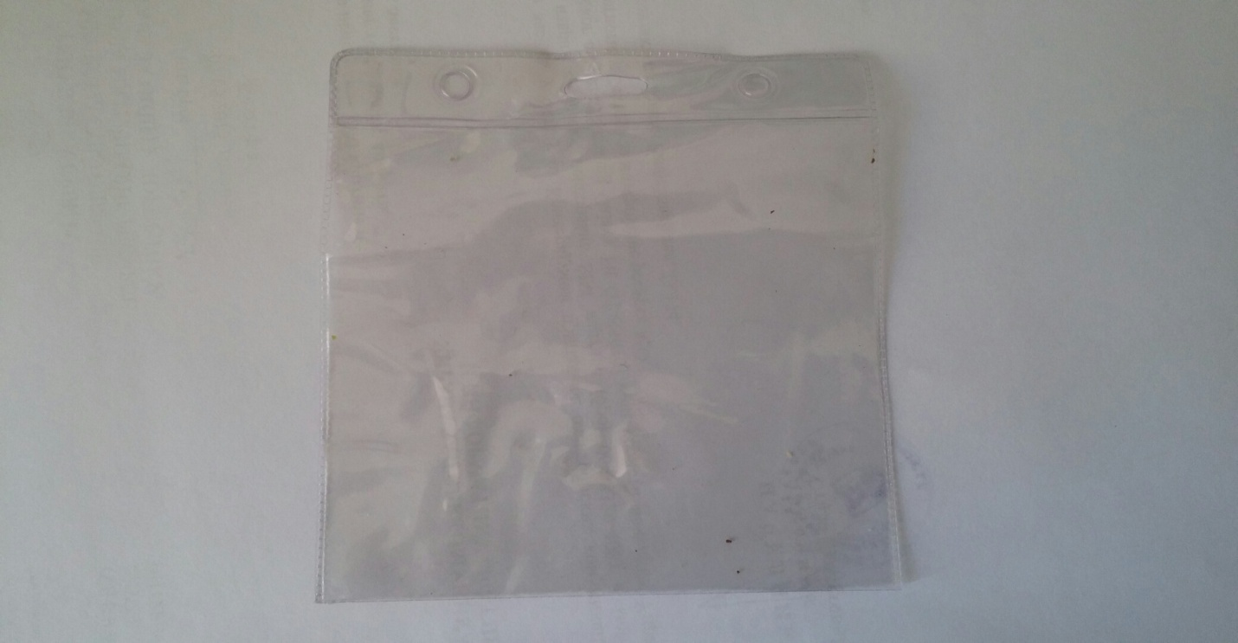

Слика 3. Фолија за уметање пропуснице сајма

- Штипаљка за качење фолије за пропуснице (слика број 4): метална са пластичним наставком и металном сустом. Потребна количина штипаљки за качење фолије за пропуснице 2.000 комада.

Пример узорка на слици бр. 4.

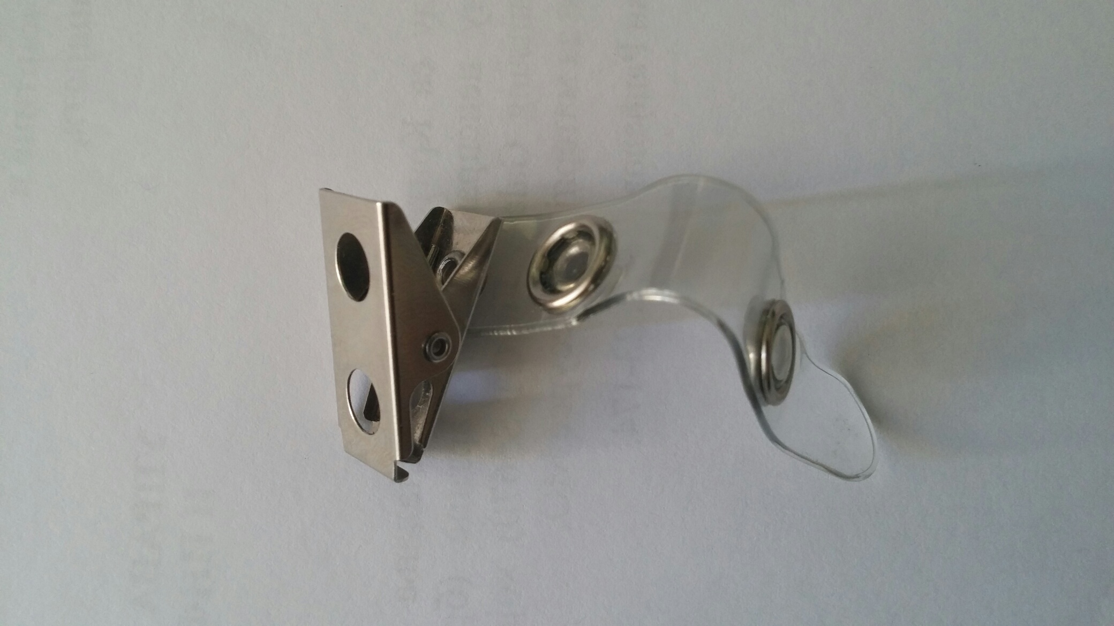

Слика број 4. Штипаљка за качење фолије за пропуснице

Партија 2

- USB flash меморијe: капацитета 8 GB у количини од 170 комада и 16 GB у количини од 30 комада. Потребно је да USB flash меморијe буду плаве боје брендиране грбом Министарства одбране Републике Србије, oквирно изледа као на слици број 5. Изглед грба Министарства одбране Републике Србије може се преузети на Интернет адреси www.mod.gov.rs.

Пример узорка на слици бр. 5.

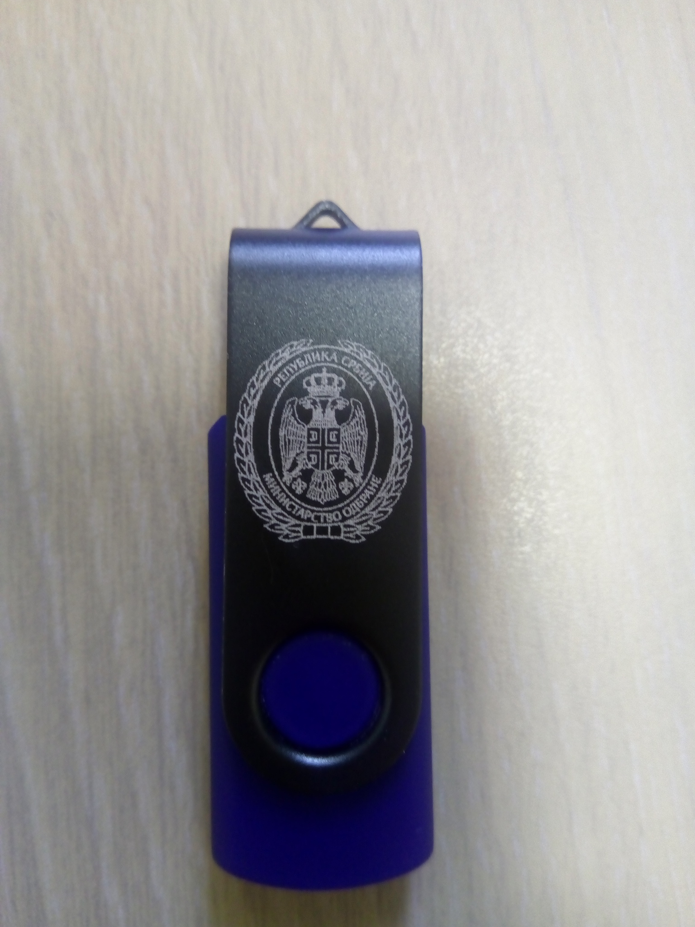

Слика број 5. USB flash меморија

Прилог број 2

ОБРАЗАЦ ПОНУДЕ
Понуђач ___________________________________________________________
са седиштем у ________________________, улица _____________________________,
којег заступа _______________________________________________,
Матични број: __________________,
ПИБ: ____________________,
Бр. потврде о евиденцији ПДВ-а: _________________,
Телефон: _________________,
Телефакс: __________________,
Лице за контакт _________________________________,
Е-mail лица за контакт _____________________________________,
Текући рачун број и банка: __________________________________________________,

Број понуде ________________________
Датум ________________________
Место ________________________
На основу позива за подношење понуда за јавну набавку добара бр. 58/2021 – Административни материјал – Потрошни материјал за oзначавање учесника сајма, дајемо понуду како следи:

ПОНУДА

1. ПАРТИЈА 1
Р. бр | НАЗИВ ДОБРА | Јед. мере | Кол. | Цена  по јединици мере  (без ПДВ) | ПДВ % | Цена  по јединици мере  (са ПДВ) | Вредност у дин  (без ПДВ)  за  укупну количину | Вредност у дин  (са ПДВ)  за  укупну количину
1 | 2 | 3 | 4 | 5 | 6 | 7 | 8 | 9
1 | Оковратна трака | ком | 3.500
2 | Фолија за уметање пропуснице сајма | ком | 10.000
3 | Штипаљка за качење фолије за пропуснице | ком | 2.000
Вредност понуде без ПДВ (за целокупну количину):
Вредност ПДВ (за целокупну количину):
Укупна вредност понуде са ПДВ (за целокупну количину):
Уз свако од наведених добара, достављамо по један узорак, који је бесплатан.

2. ПАРТИЈА 2
Р. бр | НАЗИВ ДОБРА | Јед. мере | Кол. | Цена  по јединици мере  (без ПДВ) | ПДВ % | Цена  по јединици мере  (са ПДВ) | Вредност у дин  (без ПДВ)  за  укупну количину | Вредност у дин  (са ПДВ)  за  укупну количину
1 | 2 | 3 | 4 | 5 | 6 | 7 | 8 | 9
1 | USB flash меморије 8GB (мин.) | ком | 170
2 | USB flash меморије 16GB (мин.) | ком | 30
Вредност понуде без ПДВ (за целокупну количину):
Вредност ПДВ (за целокупну количину):
Укупна вредност понуде са ПДВ (за целокупну количину):

Уз свако од наведених добара, достављамо по један узорак, који је бесплатан.

- ОПШТИ УСЛОВИ ЗА ПАРТИЈУ 1 И ПАРТИЈУ 2:

- Рок плаћања (не може бити краћи од 30 (тридесет) дана ни дужи од 45 (четрдесетпет) дана) је _________ дана од дана достављања документације на исплату у деловодство наручиоца.

- Рок испоруке (не може бити дужи од 10 (десет) дана) је _________ дана од дана издавања наруџбенице.

- Рок за решавање рекламација, у случају се приликом квалитативног и квантитативног пријема установи да су добра оштећена (не може бити дужи од 2 (два) дана), је ____ дана од дана пријема записника о рекламацији.

- Важност понуде (не може бити краћа од 60 (шездесет) дана) је __________ дана од дана отварања понуда.

- Квалитет понуђених добара у свему одговара квалитету који је захтеван у техничкој спецификацији из Прилога број 1.

- Уз свако од понуђених добара, достављамо по један узорак, који је бесплатан.
Место и датум: Понуђач:
_______________________ __________________________________
(штампано име и презиме овлашћеног лица)

_______________________________
(пун потпис)

Прилог број 3

ОБРАЗАЦ ИЗЈАВЕ ПОНУЂАЧА О ИСПУЊЕНОСТИ КРИТЕРИЈУМА ЗА КВАЛИТАТИВНИ ИЗБОР ПРИВРЕДНОГ СУБЈЕКТА

Понуђач, под пуном материјалном и кривичном одговорношћу, даје следећу

И З Ј А В У
Понуђач ______________________________________________________________________
(навести назив понуђача)

у поступку јавне набавке бр. 59/2021 за набавку добара – Потрошни материјал за означавање учесника сајма, испуњава све услове дефинисане позивом за предметну јавну набавку, и то:
- Понуђач је регистрован код надлежног органа, односно уписан у одговарајући регистар;

          - Понуђач и његов законски заступник, у периоду од претходних пет година од дана истека рока за подношење понуда нису правоснажно осуђени, осим ако правоснажном пресудом није утврђен други период забране учешћа у поступку јавне набавке, за:
- кривично дело које је извршило као члан организоване криминалне групе и кривично дело удруживање ради вршења кривичних дела;
- кривично дело злоупотребе положаја одговорног лица, кривично дело злоупотребе у вези са јавном набавком, кривично дело примања мита у обављању привредне делатности, кривично дело давања мита у обављању привредне делатности, кривично дело злоупотребе службеног положаја, кривично дело трговине утицајем, кривично дело примања мита и кривично дело давања мита, кривично дело преваре, кривично дело неоснованог добијања и коришћења кредита и друге погодности, кривично дело преваре у обављању привредне делатности и кривично дело пореске утаје, кривично дело тероризма, кривично дело јавног подстицања на извршење терористичких дела, кривично дело врбовања и обучавања за вршење терористичких дела и кривично дело терористичког удруживања, кривично дело прања новца, кривично дело финансирања тероризма, кривично дело трговине људима и кривично дело заснивања ропског односа и превоза лица у ропском односу;

- Понуђач је измирио доспеле порезе и доприносе за обавезно социјално осигурање или му је обавезујућим споразумом или решењем, у складу са посебним прописом, одобрено одлагање плаћања дуга, укључујући све настале камате и новчане казне;

- Понуђач није у периоду од претходне две године од дана истека рока за подношење понуда повредио обавезе у области заштите животне средине, социјалног и радног права, укључујући колективне уговоре, а нарочито обавезу исплате уговорене зараде или других обавезних исплата, укључујући и обавезе у складу с одредбама међународних конвенција у области социјалног и радног права и конвенција о заштити животне средине;

- Понуђач није у сукобу интереса, у смислу Закона о јавним набавкама, који не може да се отклони другим мерама;

- Понуђач није покушао да изврши непримерен утицај на поступак одлучивања наручиоца нити да дође до поверљивих података који би могли да му омогуће предност у поступку јавне набавке, нити је доставио обмањујуће податке који могу да утичу на одлуке које се тичу искључења привредног субјекта, избора привредног субјекта или доделе уговора.
Место и датум: Понуђач:
_______________________ __________________________________
(штампано име и презиме овлашћеног лица)

_______________________________
(пун потпис)

